AI 聊天助手设计方案
Amazon Agent 运营台 | 后端 Agent、MCP 工具与前端 SSE 交互设计
字段 | 说明
项目 | Amazon Agent 运营台
范围 | AI 聊天入口、总调度、工具调用、本地数据查询、卖家精灵 MCP、前端流式渲染
生成日期 | 2026-06-28
设计定位 | 内部技术设计说明，用于团队理解和后续重构规划

核心结论
当前 AI 聊天助手采用“总调度 + LangGraph 工具调用 + 本地数据库工具 + 卖家精灵 MCP + SSE 前端”的组合。它不是自由闲聊入口，而是把运营数据、外部市场数据和专业 Agent 工作流统一到自然语言交互里。
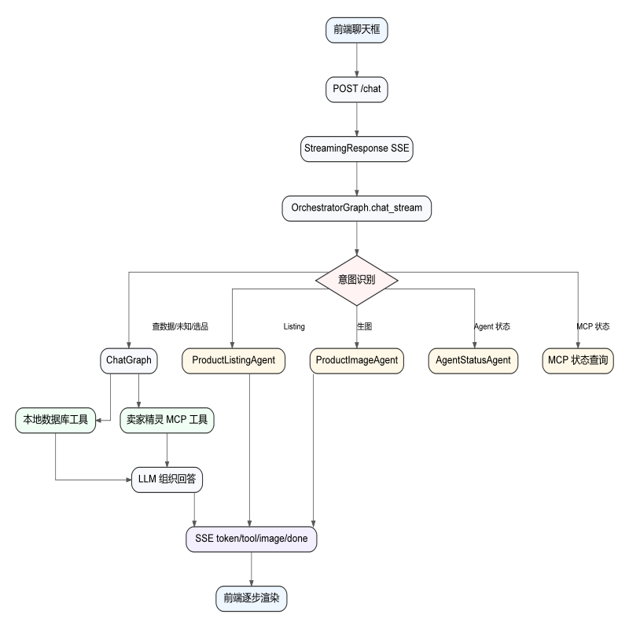
1. 设计目标与边界
AI 聊天助手的目标是让运营人员通过自然语言完成数据查询、市场研究、Listing 生成、产品图生成和工具状态排查。系统通过受控工具访问本地数据库和卖家精灵 MCP，避免让大模型直接编造运营数据或市场数据。
- 面向业务：回答 SKU、销售、广告、库存、利润、退货、告警等运营问题。
- 面向外部市场：通过卖家精灵 MCP 获取关键词、竞品、市场等真实返回数据。
- 面向创作工作流：在有关键词或选品上下文时生成 Listing 文案和产品图。
- 面向可信边界：未配置真实 LLM、MCP 无数据或调用失败时必须明确说明，不允许假装成功。
2. 端到端请求链路
- 前端聊天表单把用户消息和 conversation_id POST 到 /chat。
- /chat 使用 StreamingResponse 将后端事件包装成 SSE 数据块。
- OrchestratorGraph 先做意图识别和实体提取，决定走 ChatGraph、MCP 状态、Agent 状态、Listing Agent 或图片 Agent。
- ChatGraph 绑定本地数据库工具和卖家精灵 MCP 工具，由 LLM 判断是否需要调用工具。
- 工具执行结果回到 LLM，LLM 基于真实结果组织中文回答。
- 前端按 token、tool_start、tool_end、image、error、done 事件逐步渲染。
3. 核心组件职责
组件 | 位置 | 职责
Chat 路由 | app/routes/chat.py | 接收聊天请求，返回 SSE 流式响应。
OrchestratorGraph | app/agents/orchestrator_graph.py | 识别意图、抽取实体、路由到专业能力，并维护研究/Listing 上下文。
ChatGraph | app/agents/chat_graph.py | 构建 LangGraph 工具调用循环，绑定本地工具和 MCP 工具。
ChatTools | app/agents/tools.py | 提供 SKU、销售、广告、库存、告警、利润、退货等本地数据库查询能力。
MCP 工具加载器 | app/agents/mcp_tools.py | 读取环境变量，连接卖家精灵 MCP，加载或封装 LangChain 工具。
ProductListingAgent | app/agents/product_listing_agent.py | 基于关键词和研究上下文生成 Amazon Listing 文案。
ProductImageAgent | app/agents/product_image_agent.py | 基于关键词、Listing 和研究上下文生成产品图 prompt 并调用图片模型。
前端聊天 UI | app/static/app.js | 消费 SSE 事件，显示文本、工具状态、工具结果和图片卡片。

4. 初始化与依赖注入
应用启动时，create_app() 会完成聊天助手的装配：创建数据库会话工厂，构建 ChatTools，创建 LLMClient，再把 ChatGraph、ProductResearchMCPService、ProductListingAgent、ProductImageAgent、AgentStatusAgent 注册到 OrchestratorGraph。最后通过 init_chat_graph(orchestrator) 将总调度器注入 /chat 路由。
实现要点
虽然路由模块变量名叫 _chat_graph，但实际注入的是 OrchestratorGraph。也就是说 /chat 的第一入口是总调度，而不是单纯的工具聊天图。
5. 意图路由策略
当前意图识别是轻量关键词规则。classify_intent() 根据用户消息中的关键词返回 mcp_status、agent_status、image_generation、listing_generation、product_research、ads_optimization、inventory_check、ops_diagnosis、data_query 或 unknown。
意图 | 触发示例 | 路由结果
mcp_status | MCP、工具列表、卖家精灵工具 | 构造 MCP 状态上下文，再交给 ChatGraph 组织回复。
agent_status | 几个 agent、有哪些 agent | 调用 AgentStatusAgent。
listing_generation | Listing、标题、五点、Search Terms | 调用 ProductListingAgent。
image_generation | 生图、主图、场景图、产品图 | 调用 ProductImageAgent。
data_query | 查询、销量、利润、退货、SKU | 转到 ChatGraph，由工具查询本地数据库。
product_research | 选品、关键词、市场、竞品 | 当前转到 ChatGraph，主要依赖卖家精灵 MCP 工具。

6. ChatGraph 工具调用流程
ChatGraph 在可用 DeepSeek 配置下使用 langchain_openai.ChatOpenAI 的兼容接口，并通过 bind_tools() 绑定工具。LangGraph 中只有两个核心节点：agent 节点负责推理和决定工具调用，tools 节点负责执行工具。如果模型返回 tool_calls，则从 agent 进入 tools，再回到 agent 生成最终回复。
- MemorySaver 按 conversation_id 保存多轮消息上下文。
- MCP 工具会在第一次聊天前懒加载，避免未配置 MCP 时影响基础功能。
- 当图不可用时会退回 llm_client.generate；如果真实 LLM 未配置，则 MissingLLMClient 明确报错。
7. 本地数据工具设计
ChatTools 将数据库查询封装为受控工具，工具返回 JSON 字符串，LLM 只负责解释和组织，不直接访问数据库。这种边界让数据来源可追踪，也减少模型编造事实的风险。
工具 | 查询对象 | 输出特点
query_sku_list | SkuMaster | 按 SKU、ASIN、店铺关键词查启用商品。
query_sales | SalesDaily | 返回最近 N 天销量、销售额和汇总。
query_ads | AdsDaily | 返回曝光、点击、花费、广告销售和广告效率指标。
query_inventory | InventoryDaily | 返回可售、在途、预留库存。
query_alerts | AlertTask | 返回最近告警任务和状态。
query_profit | ProfitDaily | 返回成本、平台费、物流费和广告花费。
query_returns | ReturnReviewDaily | 返回退货数、退货原因、差评和评分。

8. 卖家精灵 MCP 集成
卖家精灵 MCP 由环境变量配置。load_sellersprite_mcp_tools() 优先使用 langchain_mcp_adapters 的 MultiServerMCPClient；如果该依赖不存在，则使用项目内置的 StreamableHttpMCPClient 回退方案。
- 官方适配器路径：直接获取 MCP 工具并作为 LangChain tool 列表返回。
- 内置回退路径：暴露 sellersprite_mcp_list_tools 和 sellersprite_mcp_call_tool 两个通用工具。
- 内置客户端实现 initialize、notifications/initialized 和 Mcp-Session-Id 会话维护。
- 响应解析兼容纯 JSON 和 Server-Sent Events 格式。
9. SSE 前端交互设计
前端通过 fetch('/chat') 读取 response.body 流，并按空行拆分 SSE 数据块。每个数据块解析为 JSON 事件后更新聊天 UI。这种事件化协议让用户能看到模型正在输出、工具正在查询、工具已完成，以及图片生成结果。
事件类型 | 前端行为
token | 追加助手文本并实时刷新消息内容。
tool_start | 创建工具调用指示器，状态显示执行中。
tool_end | 更新工具状态为完成；卖家精灵工具会展示结果片段。
image | 插入生成图片卡片。
error | 显示错误内容并结束当前流式状态。
done | 更新 conversation_id，结束本轮响应。

10. 上下文记忆与跨 Agent 衔接
系统有两层上下文。第一层是 ChatGraph 的 MemorySaver，用于保存同一 conversation_id 下的聊天消息。第二层是 OrchestratorGraph 维护的研究上下文和 Listing 上下文，用于串联“先选品、再生成 Listing、再生成产品图”的工作流。
- research_context 保存关键词、原始研究数据、决策、价格建议和竞品样本。
- listing_context 保存关键词和生成的 Listing 文案。
- ProductImageAgent 会同时读取研究上下文和 Listing 上下文来构造更贴近商品卖点的图片 prompt。
11. 可信数据边界
聊天助手的核心安全策略是：事实必须来自真实数据库、用户输入、MCP 返回或真实模型调用结果。系统提示词明确要求调用 sellersprite 工具后必须引用工具返回的具体数字；MCP 返回为空或失败时必须如实说明。
- MissingLLMClient 在未配置 DEEPSEEK_API_KEY 时拒绝生成 Agent 分析。
- StaticLLMClient 只作为测试替身，不作为生产兜底。
- ChatGraph 保存每个会话最近一次卖家精灵原始返回，用户询问原始数据时可以直接复用。
- 前端在 tool_end 阶段会展示卖家精灵结果片段，便于用户核对来源。
12. 当前风险与改进建议
问题 | 影响 | 建议
意图识别依赖关键词规则 | 复杂表达可能路由不准 | 引入轻量模型分类或可配置路由规则，并保留当前规则作为兜底。
product_research 路由和 ProductResearchAgent 边界不统一 | 聊天选品和 API 选品可能形成两套体验 | 统一选品入口，明确何时走 MCP 原始工具，何时走结构化 ProductResearchAgent。
前端默认 conversation_id 为 default | 多轮上下文容易混杂 | 前端生成会话 ID，并提供会话切换或重置按钮。
本地工具返回 JSON 字符串 | LLM 需要自行解释字段，错误率取决于提示词 | 为关键查询增加结构化 response schema 和摘要字段。
前端 app.js 单文件过大 | 后续维护和测试成本上升 | 按 chat、selection、settings、dashboard 等页面拆模块。
MCP 工具结果展示仅截取片段 | 大量原始数据核对不够完整 | 增加原始数据下载或展开查看能力，并做敏感字段过滤。

13. 推荐演进路线
- 先修正指标命名和工具输出 schema，确保数据查询口径清晰。
- 统一聊天选品与 API 选品的执行路径，减少重复逻辑。
- 为 conversation_id 增加前端会话管理，避免上下文串扰。
- 拆分前端聊天模块，并为 SSE 事件处理增加基础测试。
- 为 MCP 原始数据建立可审计展示组件，保留字段名、时间、ASIN、关键词、排名、销量、价格等关键字段。
附录：关键代码位置
文件 | 用途
app/main.py | 应用装配、Agent 初始化、路由注册。
app/routes/chat.py | 聊天请求入口和 SSE 输出。
app/agents/orchestrator_graph.py | 意图分类、实体提取、专业 Agent 路由和上下文记忆。
app/agents/chat_graph.py | LangGraph 工具调用循环、本地工具和 MCP 工具绑定。
app/agents/tools.py | 本地运营数据库查询工具。
app/agents/mcp_tools.py | 卖家精灵 MCP 配置、加载和 Streamable HTTP 回退客户端。
app/static/app.js | 前端聊天表单、SSE 解析、工具状态和图片渲染。

